Colegio San Luis Beltrán - Vespertino
Asignatura: Ciencias Naturales
Profesor: Marcos Castro
Curso: 2° Nivel Medio A-B

GUÍA DE TRABAJO Nº1 – 2° SEMESTRE 2020
CIENCIAS NATURALES
MÓDULO: QUÍMICA

Fecha envío de Guía | 24-08-2020
Fecha límite devolución Guía | 04-09-2020

NOMBRE:
CURSO: | PUNTAJE: | NOTA:

INSTRUCCIONES:
Para establecer y organizar sus trabajos deben enviar al siguiente correo electrónico: marcos.castro@cslb.cl
No olviden de indicar su nombre y curso.
Luego de leer atentamente, responda las preguntas indicadas al final.

Unidad: Estructura interna de la materia.

Antes de comenzar a estudiar los modelos atómicos es muy importante tener en consideración que el concepto de lo que hoy conocemos como átomo y su estructura, no es más que la evolución de una serie de teorías que se remontan muchos cientos de años atrás, mediante una serie de investigaciones que a través del ensayo y error llevaron a la concepción que hoy tenemos de este.
Es así que para comenzar de mejor manera partiremos por considerar lo que ya sabemos o deberíamos saber respecto al átomo y sus partículas subatómicas que lo conforman.

Átomo se define como la unidad estructural y básica de la materia, y este a su vez está formado por varias partículas aún más pequeñas llamadas partículas subatómicas. Estas se encuentran distribuidas en distintos sectores del átomo. Uno de estos sectores es el núcleo, que es la zona central del átomo donde se encuentran los protones (partículas subatómicas de carga positiva) y los neutrones (partícula subatómica de carga neutra), mientras que los electrones (partículas subatómicas de carga negativa) se encuentran distribuidos alrededor del núcleo en zonas conocidas como orbitales.
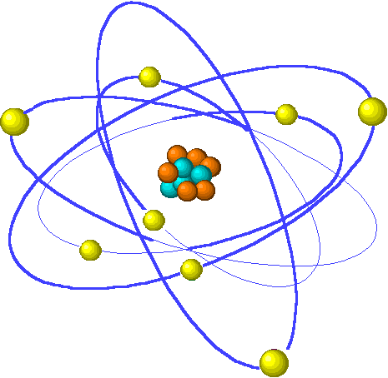
Electrón
Protón
Neutrón

- Protones: Partículas subatómicas con carga positiva
- Electrones: Partículas subatómicas con carga negativa
- Neutrones: Partículas subatómicas con carga cero (neutras)

LAS PRIMERAS TEORIAS

Sabiendo ya estas consideraciones generales sobre el átomo y sus partículas subatómicas constituyentes, es más fácil comenzar con la historia de éste, donde conoceremos en qué lugar y quien fue el primer personaje en entablar este concepto y como a partir de ese momento ha ido evolucionando y perfeccionando hasta llegar a lo que ya conocemos.
En el siglo V antes de Cristo, Los filósofos griegos creían que los distintos materiales estaban formados por la combinación de unas pocas sustancias, los elementos, que eran simples y que no podían descomponer en sustancias más simples.

Leucipo-Democrito-. Postularon que el Universo estaba formada por partículas muy pequeñas e indivisibles, los átomos y que esta no se podía fragmentar en partículas más pequeñas

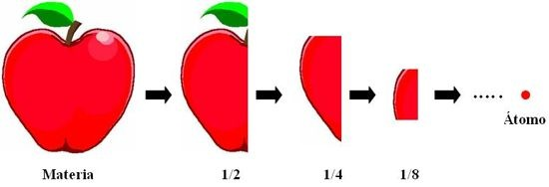
En la filosofía de la antigua Grecia, la palabra “átomo” se empleaba para referirse a la parte de materia más pequeña que podía concebirse. Esa “partícula fundamental”, por emplear el término moderno para ese concepto, se consideraba indestructible. De hecho, átomo significa en griego “sin división”. El conocimiento del tamaño y la naturaleza del átomo avanzó muy lentamente.
TEORIA DE LOS 4 ELEMENTOS
"Teoría de la existencia de un principio permanente origen de todo", más conocida como la "Teoría de los 4 elementos". Esta teoría fue formulada por 4 de los más famosos filósofos de la Antigua Grecia: Tales, Anaxímenes, Heráclito, y más tarde Empédocles. Cada uno de estos filósofos elemento el cual ellos pensaban, era el principio de todo. Dichos 4 elementos aparecen simbolizados en la teoría: Agua, Aire, Fuego y Tierra. Años más tarde esta teoría es aprobada por otro de los grandes filósofos de la Cultura Clásica: Aristóteles. a lo largo de los siglos ya que la gente se limitaba a especular sobre él. Sin embargo, los avances científicos de este siglo han demostrado que la estructura atómica integra a partículas más pequeñas, que son precisamente las que comentamos anteriormente.

ACTIVIDAD GUIA N° 1, SEGUNDO SEMESTRE

Responde las siguientes preguntas.

- ¿Cómo se define el átomo?
____________________________________________________________________________________________________________________________________________________________________________________________________________________________________________________________

- ¿Cómo se encuentran distribuidas las partículas subatómicas del átomo?
____________________________________________________________________________________________________________________________________________________________________________________________________________________________________________________________

- ¿Quiénes fueron los primeros filósofos en hablar del átomo?
____________________________________________________________________________________________________________________________________________________________________________________________________________________________________________________________

- ¿Cuáles son los 4 elementos que simbolizan la teoría de los filósofos griegos?
____________________________________________________________________________________________________________________________________________________________________________________________________________________________________________________________

